Experimental Comparison
การทดลองนี้มีวัตถุประสงค์เพื่อเปรียบเทียบประสิทธิภาพของ Algorithm A: FIFO Queue และ Algorithm B: Priority Queue เมื่อมีจำนวน Event แตกต่างกัน โดยวัดเวลาการทำงานด้วย System.nanoTime()
ขนาดข้อมูลที่ใช้ในการทดลอง
กำหนดจำนวน Event เป็น
- 100 รายการ
- 1,000 รายการ
- 10,000 รายการ
- 50,000 รายการ
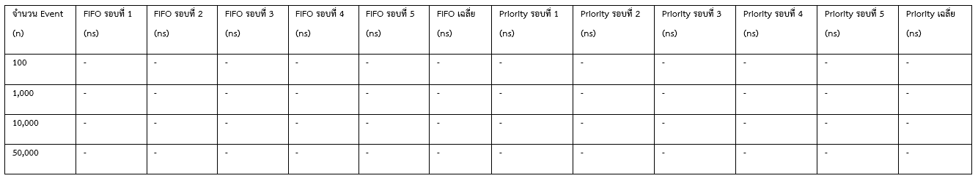
แต่ละขนาดข้อมูลทำการทดลอง 5 รอบ แล้วนำเวลาที่ได้มาคำนวณค่าเฉลี่ย เพื่อให้ผลการทดลองมีความน่าเชื่อถือมากขึ้น
ns = Nanoseconds หรือหน่วยนาโนวินาที

วิธีการทดลอง
1. สร้างข้อมูล
สร้าง Event จำนวน 100, 1,000, 10,000 และ 50,000 รายการ โดยใช้ข้อมูลที่สร้างขึ้นอัตโนมัติ
2. Warm-up
ก่อนเริ่มวัดเวลาจริง ให้โปรแกรมทำงานล่วงหน้าเพื่อให้ Java Virtual Machine (JVM) มีการเตรียมการทำงานก่อนการวัด
3. วัดเวลา
ใช้คำสั่ง
long start = System.nanoTime();

// Operation being tested

long end = System.nanoTime();

long time = end - start;
เวลาที่ได้คือเวลาที่ใช้ในการทำงานของ Algorithm
4. ทดลอง 5 รอบ
แต่ละขนาดข้อมูลทดลอง 5 รอบ เช่น
Round 1
Round 2
Round 3
Round 4
Round 5
แล้วนำมาหาค่าเฉลี่ย
Average = (Round1 + Round2 + Round3 + Round4 + Round5) / 5

สิ่งที่ต้องวัด
เพื่อให้ตรงกับการวิเคราะห์ Complexity ของงาน สามารถทดลองเปรียบเทียบ Operation หลักได้ดังนี้
Operation | FIFO Queue | Priority Queue
Enqueue | O(1) | O(log n)
Dequeue | O(1) | O(log n)
Peek | O(1) | O(1)
Search | O(n) | O(n)
Display | O(n) | O(n)

ผลที่คาดว่าจะพบ
เมื่อจำนวน Event เพิ่มขึ้น จะมีแนวโน้มดังนี้
FIFO Queue
ArrayDeque มีการเพิ่มและนำข้อมูลออกจาก Queue ได้รวดเร็ว
Enqueue → O(1)
Dequeue → O(1)
Peek → O(1)
ดังนั้นเมื่อจำนวน Event เพิ่มจาก
100 → 1,000 → 10,000 → 50,000
เวลาของ enqueue และ dequeue ไม่ควรเพิ่มขึ้นอย่างเป็นสัดส่วนกับ n

Priority Queue
PriorityQueue ใช้โครงสร้าง Heap ดังนั้น
Enqueue → O(log n)
Dequeue → O(log n)
Peek → O(1)
เมื่อจำนวน Event เพิ่มขึ้น การ enqueue และ dequeue จะมีค่าใช้จ่ายมากกว่า FIFO เนื่องจากต้องรักษาลำดับ Priority ของ Heap

สรุป Experimental Comparison
หัวข้อ | FIFO Queue | Priority Queue
หลักการ | เข้าก่อนออกก่อน | Priority สูงออกก่อน
โครงสร้างที่ใช้ | ArrayDeque | PriorityQueue
Enqueue | O(1) | O(log n)
Dequeue | O(1) | O(log n)
Peek | O(1) | O(1)
Search | O(n) | O(n)
เหมาะกับ | งานที่ต้องการความยุติธรรมตามลำดับ | งานที่ต้องจัดการเหตุเร่งด่วน
ข้อดี | เร็วและง่าย | จัดการเหตุสำคัญก่อน
ข้อจำกัด | เหตุ Critical อาจต้องรอ | เหตุ Priority ต่ำอาจรอนาน

จากการทดลองพบว่า FIFO Queue มีประสิทธิภาพสูงในการเพิ่มและนำข้อมูลออก เนื่องจาก enqueue และ dequeue มี Time Complexity เท่ากับ O(1) ในขณะที่ Priority Queue มี Time Complexity เท่ากับ O(log n) สำหรับ enqueue และ dequeue เนื่องจากต้องรักษาลำดับของ Priority อย่างไรก็ตาม Priority Queue เหมาะสมกับระบบ Emergency Call Dispatch มากกว่าในกรณีที่ต้องให้ความสำคัญกับเหตุฉุกเฉินที่มีความรุนแรงสูง ส่วน FIFO เหมาะกับกรณีที่ต้องการรักษาความยุติธรรมตามลำดับเวลาที่รับแจ้งเหตุ

